**Packet Tracer - Создание карты сети с помощью протокола LLDP**

**Таблица адресации**

| **Устройство** | **Интерфейс** | **IP-адрес** | **Маска подсети** | **Интерфейс локальной сети и подключенный сосед** |
| --- | --- | --- | --- | --- |
| Периметр | G0/0 | 192.168.1.1 | 255.255.255.0 | *Пустой экран* |
| *Периметр* | S0/0/0 | *Пустой экран* | *Пустой экран* | S0/0/0 — ISP |
| *Пустой экран* | SVI | 192.168.1.2 | *Пустой экран* | *пусто* |
| *Пустой экран* | G0/0 | 209.165.200.10 | *Пустой экран* | G0/0 - ISP |
| *Пустой экран* | *Пустой экран* | *Пустой экран* | *Пустой экран* | *Пустой экран* |
| *Пустой экран* | *Пустой экран* | *Пустой экран* | *Пустой экран* | *Пустой экран* |
| *Пустой экран* | *Пустой экран* | *Пустой экран* | *Пустой экран* | *Пустой экран* |
| *Пустой экран* | *Пустой экран* | *Пустой экран* | *Пустой экран* | *Пустой экран* |
| *Пустой экран* | *Пустой экран* | *Пустой экран* | *Пустой экран* | *Пустой экран* |
| *Пустой экран* | *Пустой экран* | *Пустой экран* | *Пустой экран* | *Пустой экран* |
| *Пустой экран* | *Пустой экран* | *Пустой экран* | *Пустой экран* | *Пустой экран* |
| *Пустой экран* | *Пустой экран* | *Пустой экран* | *Пустой экран* | *Пустой экран* |
| *Пустой экран* | *Пустой экран* | *Пустой экран* | *Пустой экран* | *Пустой экран* |
| *Пустой экран* | *Пустой экран* | *Пустой экран* | *Пустой экран* | *Пустой экран* |
| *Пустой экран* | *Пустой экран* | *Пустой экран* | *Пустой экран* | *Пустой экран* |
| *Пустой экран* | *Пустой экран* | *Пустой экран* | *Пустой экран* | *Пустой экран* |
| *Пустой экран* | *Пустой экран* | *Пустой экран* | *Пустой экран* | *Пустой экран* |

**Цели**

Создайте карту сети с помощью протокола LLDP и удаленного доступа по протоколу SSH.

**Общие сведения и сценарий**

Старшему администратору сети необходимо сопоставить сеть удаленного филиала и обнаружить сведения обо всех устройствах в сети. Вы должны задокументировать имена всех сетевых устройств, их IP-адреса и маски подсетей, имена физических интерфейсов, посредством которых сетевые устройства соединены друг с другом.

Для создания карты сети нужно использовать удаленный доступ по протоколу SSH и применить протокол LLDP для получения сведений о соседних сетевых устройствах. Поскольку протокол LLDP является протоколом уровня 2, его можно использовать для сбора сведений об устройствах, которым не назначены IP-адреса. Полученную информацию следует внести в таблицу адресации. Кроме того, потребуется создать диаграмму топологии сети удаленного филиала Remote Branch Office.

IP-адрес сети удаленного филиала — 209.165.200.10. Учетные данные для локального и удаленного административного доступа:

**Локальная сеть**

Username: **admin01**

Password: **S3cre7P@55**

**Сеть филиала**

Username: **RBOadmin**

Password: **S3cre7P@55**

**Инструкция**

**Часть 1: Удаленный доступ к сетевым устройствам по протоколу SSH**

В первой части вам предстоит удаленно подключиться с Admin-PC к маршрутизатору Edge1, являющемуся шлюзом. Затем вам потребуется подключиться с маршрутизатора Edge1 к сети удаленного филиала Remote Branch Office по протоколу SSH.

a.     На компьютере Admin-PC откройте интерфейс командной строки.

б.     Подключитесь по протоколу SSH к маршрутизатору, являющемуся шлюзом, которому присвоен IP-адрес 192.168.1.1. Для этого используйте следующие учетные данные: имя пользователя —**admin01,** пароль — **S3cre7P@55**.

PC> **ssh –l admin01 192.168.1.1**

Открытая система

Password:

Edge#

**Примечание.** Обратите внимание: вы попадаете сразу в исполнительский режим EXEC. Это связано с тем, что учетной записи пользователя admin01 предоставлены разрешения уровня 15.

в.     Маршрутизатор **Edge** ранее был настроен на использование CDP. Коммутатор **S1**уже настроен на использование LLDP. Выполните **команду**show cdp, чтобы убедиться, что CDP в данный момент активен. Отключите CDP, выполнив следующую команду:

Edge(config)# **no cdp run**

г.     **LLDP** может быть сконфигурирован для передачи и приема на определенном интерфейсе. Настройте **Edge** таким образом, чтобы он получал сообщения LLDP от **S1,** но не отправлял сообщения **S1** в целях безопасности включить **LLDP**.

Edge(config)# **lldp run**

Edge(config)# **int g0/0**

Edge(config-if)# **no lldp transmit**

Edge(config-if)# **exit**

д.     Используйте команду **show lldp** neighbors, чтобы убедиться, что **Edge** получает сообщения от **S1**.

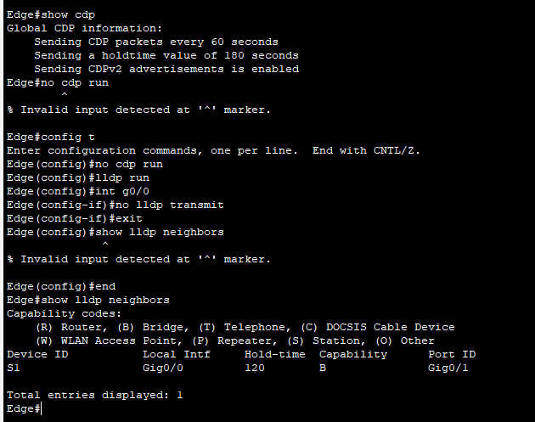

е.     Подключайтесь к **S1**с помощью SSH от **пограничного** маршрутизатора, используя учетные данные **admin01.** Выполните команду**show lldp neighbors**. Обратите внимание, что **S1** не получил информацию от **Edge**.

Edge# **ssh –l admin01 192.168.1.2**

Password:

S1> **show lldp neighbors**

S1> **exit**

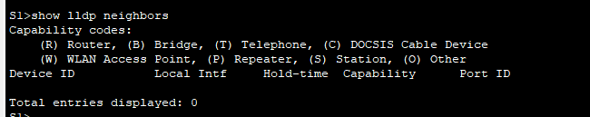

ж.     Выйдите из соединения с S1, чтобы вернуться к интерфейсу командной строки пограничного маршрутизатора. Выполните команды **show ip interface brief** и **show interfaces**, чтобы отобразить сведения о физических интерфейсах маршрутизатора Edge1, соответствующих IP-адресах и масках подсетей, а затем внесите необходимую информацию в таблицу адресации.

Edge# **show ip interface brief**

Edge# **show interfaces**

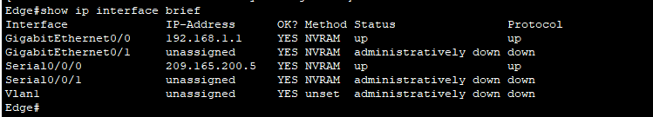 

з.     В сеансе с пограничным маршрутизатором подключитесь с помощью SSH к удаленному RBO Office по адресу 209.165.200.10 с именем пользователя **RBOadmin** и тем же паролем, что и для admin01.

Edge# **ssh –l RBOadmin 209.165.200.10**

Password:

RBO-Edge#

Вопрос:

Какие из отсутствовавших ранее сведений можно внести в таблицу адресации после подключения к сети удаленного филиала Remote Branch Office по адресу 209.165.200.10?

**Часть 2:Получение сведений о соседних устройствах с помощью протокола LLDP**

Вы удаленно подключены к маршрутизатору Branch-Edge. Приступите к сбору сведений о подключенных сетевых устройствах с помощью протокола LLDP.

1. Выполните команды **show ip interface brief** и **show interfaces,** чтобы отобразить сведения о сетевых интерфейсах маршрутизатора RBO-Edge, соответствующих IP-адресах и масках подсетей. Внесите в таблицу адресации отсутствующие сведения, необходимые для создания карты сети.

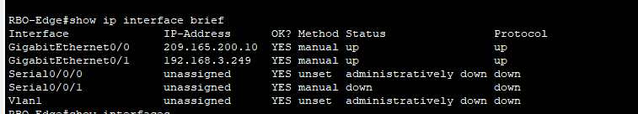

б.     В целях обеспечения безопасности протокол LLDP следует использовать только в случае необходимости, поэтому, возможно, потребуется включить LLDP. Выполните команду **show lldp,** чтобы проверить состояние протокола.

RBO-Edge# **show lldp**

% LLDP is not enabled (LLDP не включен)

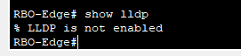

в.     Вам необходимо включить протокол CDP, однако широковещательную рассылку информации LLDP при этом рекомендуется организовать только для внутренних сетевых устройств, а не для внешних сетей. Узнайте, какой интерфейс подключен к Интернету, выполнив команду **show ip interface brief**. Включите протокол LLDP и полностью отключите LLDP на интерфейсе, подключенном к Интернету.

RBO-Edge# **configure terminal**

RBO-Edge(config)#**lldp run**

RBO-Edge(config)#**interface g0/0**

RBO-Edge(config-if)#**no lldp transmit**

RBO-Edge(config-if)#**no lldp receive**

RBO-Edge(config-if)#**exit**

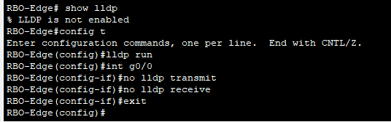

г.     Выполните команду **show lldp neighbors,** чтобы найти соседние сетевые устройства.

Примечание. LLDP будет показывать только подключенные устройства, на которых также работает LLDP.

RBO-Edge# **show lldp neighbors**

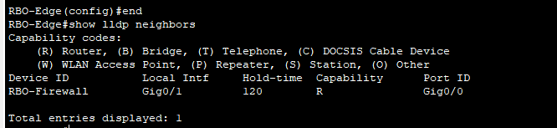

Вопрос:

Обнаружено ли соседнее сетевое устройство? RBO-FIREWALL К какому типу устройств оно относится? ROUTER Какое имя ему присвоено? RBO-FIREWALL Через какой интерфейс подключено это устройство? G0/1 Указан ли IP-адрес устройства? Нет Внесите эти сведения в таблицу адресации.

д.     Используйте команду **show ip route для определения адреса устройства, найденного с помощью команды show lldp neighbors. Основываясь на сведениях о локальном адресе в таблице маршрутизации и длине префикса сети, используйте эту информацию для определения адреса соседа.**

192.168.3.248/30

**е.     Чтобы найти дополнительную информацию от соседнего устройства, используйте команду show lldp neighbors detail:**

**RBO-Edge# show lldp neighbors detail**

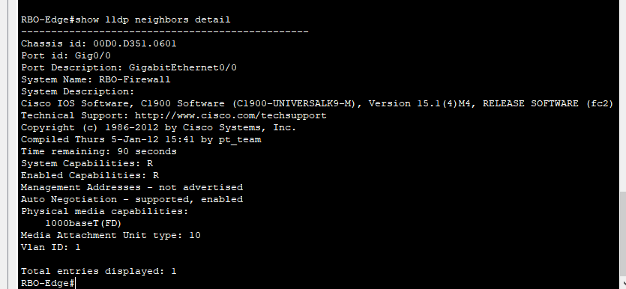

Вопрос:

**Какая еще потенциально конфиденциальная информация содержится в результатах выполнения команды, помимо IP-адреса соседнего устройства?**

**Примечание. Текущая версия Packet Tracer не предоставляет адрес управления соседнего устройства. В этом задании несколько адресов соседних устройств были предоставлены в таблице адресации.**

**ж.     Подключайтесь к соседнему устройству с помощью SSH, чтобы обнаружить другие устройства, которые могут быть его соседями.**

**Примечание. Для подключения по протоколу SSH используйте те же имя пользователя и пароль, которые использовались при подключении к сети удаленного филиала Remote Branch Office.**

**RBO-Edge# ssh –l RBOadmin**

Вопрос:

**Какие сведения отображаются в командной строке после успешного подключения по протоколу SSH?**

**з.     Вы удаленно подключены к следующему соседу. Выполните команды show cdp neighbors и show cdp neighbors detail, чтобы найти другие подключенные соседние устройства.**

Вопрос:

**К каким типам сетевых устройств относятся соседи этого устройства? Внесите сведения о новых обнаруженных устройствах в таблицу адресации. Укажите их имена хостов, интерфейсы и IP-адреса.**

**Добавьте новое имя устройства рядом с записью SVI для адреса 192.168.4.131.**

**и.     Подключитесь к SVI для адреса 192.168.4.131, используя SSH и учетные данные, использовавшиеся ранее. Если появится запрос на ввод секретного пароля, используйте тот же пароль, что и для RBOAdmin. Выполните команды show cdp neighbors и show cdp neighbors detail, чтобы найти другие подключенные соседние устройства.**

Вопрос:

**К каким типам сетевых устройств относятся соседи этого устройства? Внесите сведения о новых обнаруженных устройствах в таблицу адресации. Укажите их имена хостов, интерфейсы и IP-адреса.**

**Поместите новое имя устройства рядом с записью SVI для адреса 192.168.4.132.**

**к.     Подключитесь к SVI для адреса 192.168.4.133, используя SSH и учетные данные, использовавшиеся ранее. Выполните команду show lldp, вы должны получить сообщение:**

**% LLDP is not enabled (LLDP не включен)**

**Включить lldp глобально, как в шаге C. Нет необходимости настраивать параметры передачи или получения, поскольку они по умолчанию активированы. Выполните команды show cdp neighbors и show cdp neighbors detail, чтобы найти другие подключенные соседние устройства.**

Вопрос:

**К каким типам сетевых устройств относятся соседи этого устройства? Внесите сведения о новых обнаруженных устройствах в таблицу адресации. Укажите их имена хостов, интерфейсы и IP-адреса. Возможно, будет полезно повторно подключиться к ранее обнаруженным устройствам, чтобы отобразить соседей еще раз, чтобы завершить всю таблицу адресации теперь, когда все устройства настроены для LLDP.**

**л.     Создайте топологию сети удаленного филиала Remote Branch Office, используя сведения, которые были получены с помощью протокола LLDP.**

***Конец документа***